# Introducción

En el presente documento se detalla cómo realizar la impresión de frente de póliza de seguro. Este proceso se realiza una vez que se haya realizado la emisión de la póliza en cuestión; para ello a modo de ejemplo, se utilizaran los mismos datos del ejemplo del documento “Emisión de Póliza” (ramo **73**, “**INGRESO ASEGURADO**”).

En el proceso de impresión de frente de póliza se identifican los siguientes pasos:

1. Selección de la tarea (búsqueda por medio de filtros, o directamente conociendo su identificador),
2. Ejecución de la tarea (ingreso de los parámetros de la tarea, y confirmación de la ejecución una vez finalizada),
3. Verificación (PDF generado en el servidor).

# Impresión de frente de póliza de seguro

Desde el menú general TronWeb (Imagen 1), en nuestro caso será desde el ambiente de desarrollo, se debe ejecutar el programa “**Lanzador de Tareas**” (Imagen 2).

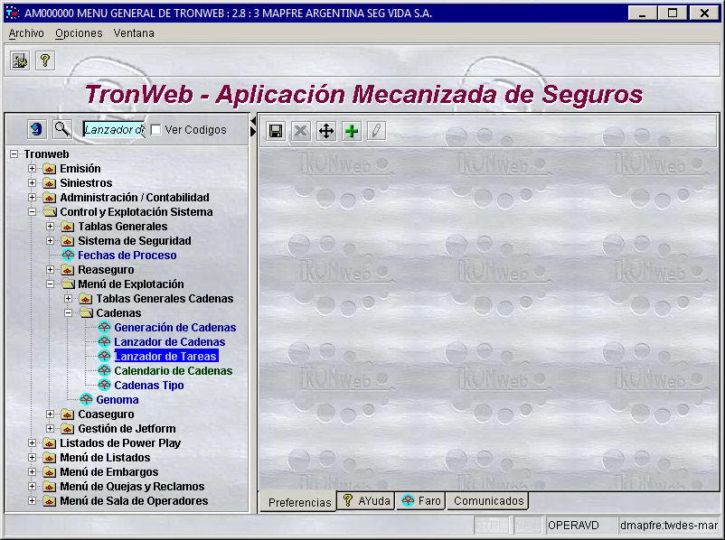

Imagen 1 – Lanzador de tareas del ambiente TronWeb (Desarrollo).

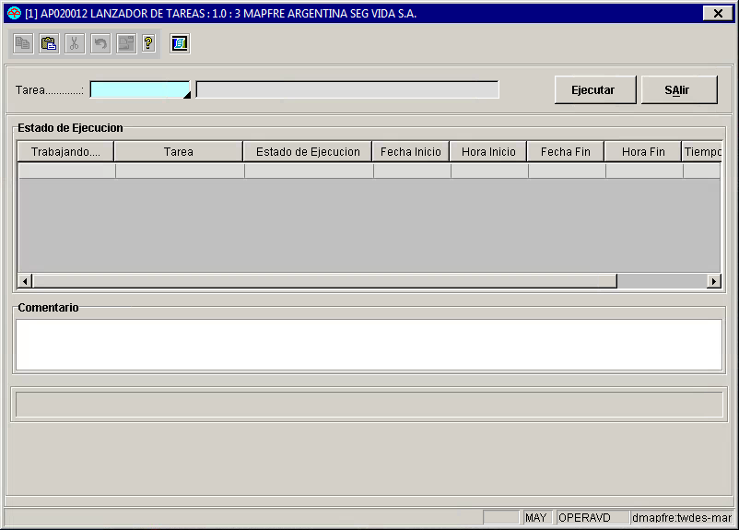

Imagen 2 – Lanzador de tareas.

## Selección de la tarea

En el campo “Tarea”, pulsando la tecla “F4” se abrirá la ventana de opciones. Luego, haciendo click en el ícono del menú de búsqueda (imagen con un filtro ), ingresar el operador “**L**” (like), con el valor “**MAREVP0050**” (Imagen 3). Pulsamos “Aceptar”. En el resultado de la búsqueda deberá aparecer la opción “**POLIZA ELECT. DE VIDA (PDF)**” (Imagen 4). La seleccionamos haciendo doble click o pulsando la tecla Intro (ENTER). Para confirmar la selección, pulsamos la tecla “TAB” (tabulador) (Imagen 5).

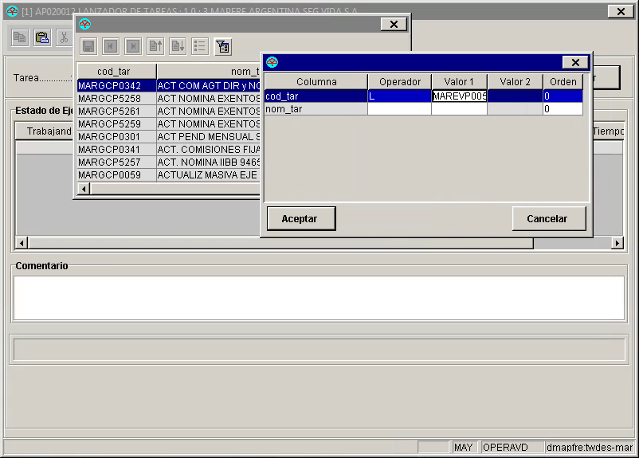

Imagen 3 – Buscador de la tarea “**MAREVP0050**”.

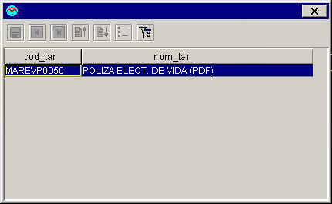

Imagen 4 – Selección de la tarea póliza electrónica de vida (PDF).

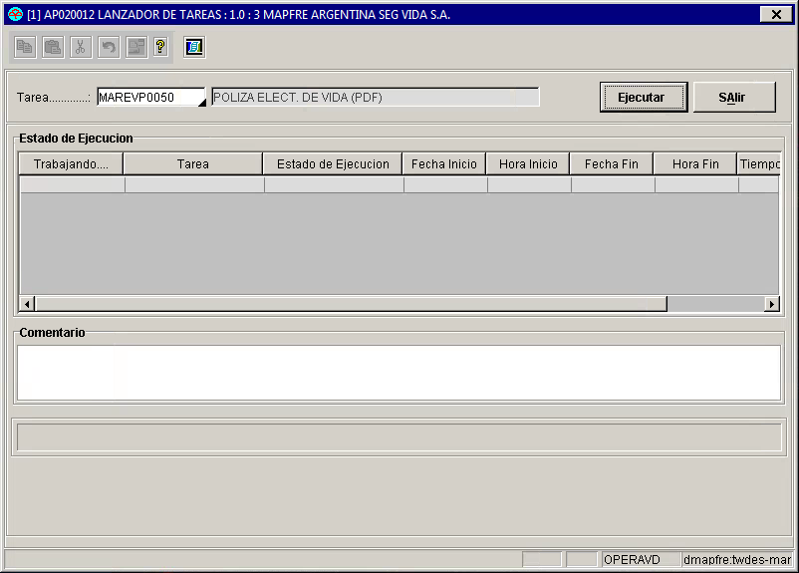

Imagen 5 – Lanzador de tareas, con la tarea póliza electrónica de vida (PDF) seleccionada.

## Ejecución de la tarea

Una vez que tengamos seleccionada la tarea, pulsando en el botón “Ejecutar”; se abrirá la ventana para ingresar los parámetros de la tarea. Los valores para ingresar en nuestro caso se muestran en la siguiente imagen (Imagen 6).

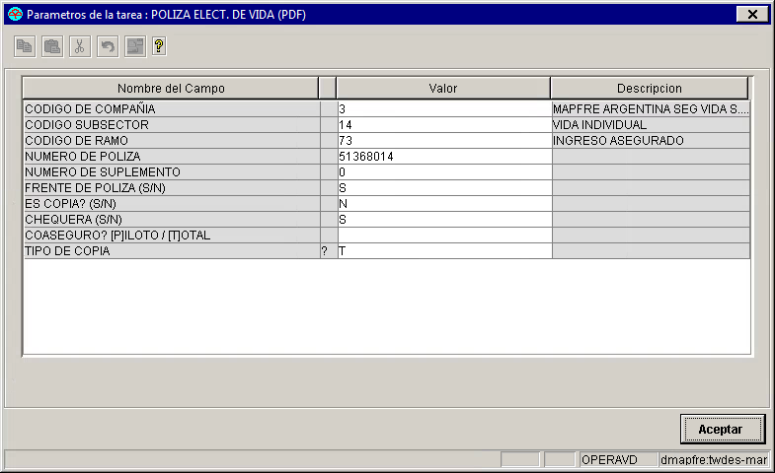

Imagen 6 – Parámetros de la tarea póliza electrónica de vida (PDF).

Pulsando en el botón “Aceptar”, se lanza la ejecución de la tarea (Imagen 7). Una vez finalizada, se muestra un diálogo para confirmar la ejecución (opciones: “C” confirmar, “R” rechazar, “P” parámetros, “E” errores) (Imagen 8). Seleccionando la opción confirmar (“C”), se muestra en la pantalla de administración de impresiones la ejecución con su estado (Imagen 9).

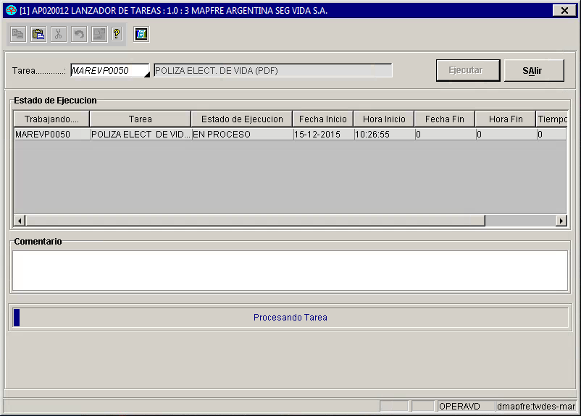

Imagen 7 – Procesamiento de la tarea póliza electrónica de vida (PDF).

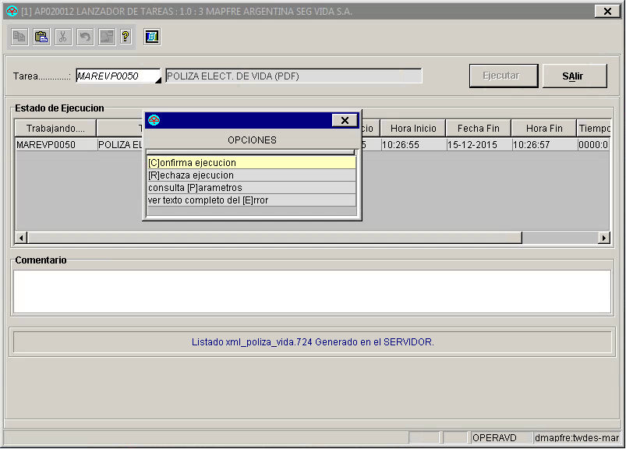

Imagen 8 – Finalización de la tarea póliza electrónica de vida (PDF).

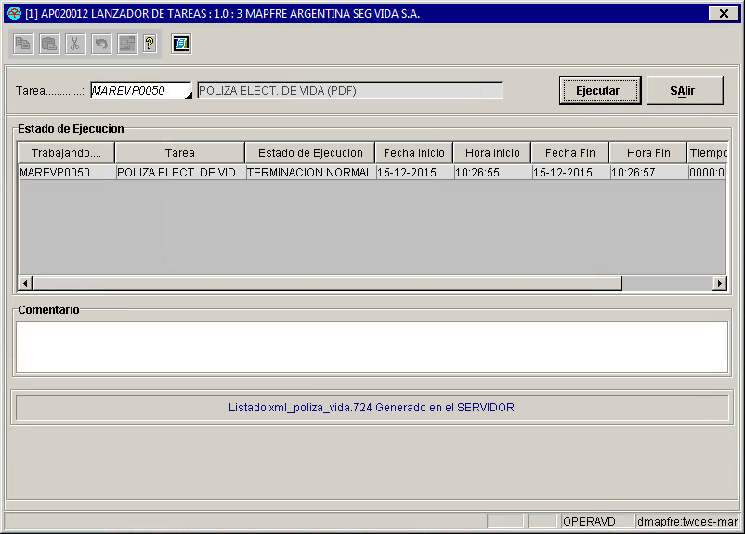

Imagen 9 – Administración de impresión.

## Verificación

Para verificar la correcta ejecución de la tarea, realizar los siguientes pasos:

1. Ingresar al servidor de IP **10.233.240.63** por medio de SFTP (port:22),
2. Posicionarse en la ruta de directorios “/home/web724.des/epoliza_prg/daemon/pdfdata/POLIZA/**VIDA**/”,
3. Descargar/Abrir el archivo “**POLIZA_6586053_51368014_0.pdf**”, (Imagen 10)
4. Corroborar que los datos que aparecen en el documento son los que corresponden a la póliza.

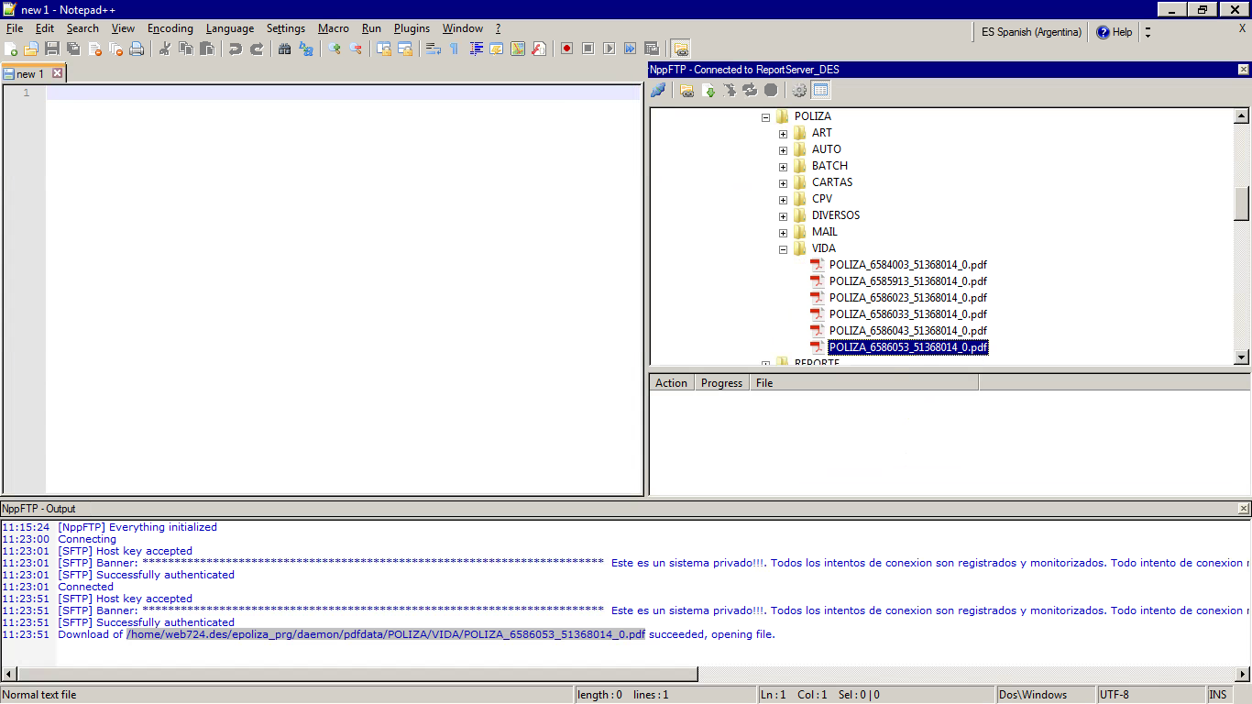

Imagen 10 – Vista del plugin NppFTP de Notepad++.